河南省企业安全风险辨识管控与隐
患排查治理双重预防体系建设导则
（试用）

河南省人民政府安全生产委员会办公室
2018年11月12日

目 录
一、 适用范围
二、 编制依据
三、 总体目标
四、 规范性引用文件
五、 术语定义
六、 体系架构
- 构建原则
八、 可视资料
九、 构建流程
十、 风险管控
十一、隐患治理
十二、过程管控
十三、信息平台建设
十四、文档管理
十五、运行效果
十六、持续改进

附件1：双重预防机制工作程序
附件2：常用风险评估方法及其适用性
附件3：安全风险清单示例
附件:4：车间隐患排查清单记录表
附件5：一般隐患登记及整改审批表
附件6：重大隐患登记及整改销号审批表
附件7：企业事故隐患汇总表
附件8：风险评估的技术、工具、和方法比较
附件9：设施设备清单样式
附件10：作业活动清单样式
附件11：风险点登记台账样式
附件12：作业活动工作危害分析表样式
附件13：设施设备安全检查表样式
附件14：风险矩阵法（LS）评价准则
附件15：作业条件危险性分析法（LEC）评价准则
附件16：设施设备风险评价表样式
附件17：作业活动风险评价表样式
附件18：风险分级管控清单样式
附件19：企业重大风险公告栏样式
附件20：企业风险空间分布图样式
附件21：企业作业活动风险示意图样式
附件22：车间较大风险公告栏样式
附件23：岗位风险明白卡
附件24：常用的风险辨识方法
附件25：常用的风险评价方法

一、适用范围

本导则依据有关安全生产法律法规及标准、规范，充分借鉴吸收国内外风险管控与隐患治理先进适用经验方法，结合河南省实际编制。
本导则适用于河南省行政区域内各行业（领域）企业开展安全风险管控与隐患排查治理双重预防体系建设工作，各级地方政府和有关行业（领域）主管部门制定双重预防体系建设细则、工作指导手册时应遵循本导则规定。其他单位可参照执行。

二、编制依据

本《导则》主要依据《安全生产法》、《中共中央国务院关于推进安全生产领域改革发展的意见》、《中共河南省委河南省人民政府关于深入推进安全生产领域改革发展的实施意见》、《河南省生产安全事故隐患排查治理办法》（省政府令第173号）、《国务院安委办关于实施遏制重特大事故工作指南，构建双重预防机制的意见》、《河南省深化安全风险隐患双重预防体系建设行动方案》等相关要求编制。

三、总体目标

在全省建立先进适用的风险管控与隐患治理双重预防体系，确保风险有效控制、隐患及时消除，最大限度防范安全事故发生；实现企业风险管控与隐患治理的法治化、常态化、标准化、清单化和信息化；实现企业本质安全提升、政府安全监管水平提高，生产安全环境普遍改善，安全事故总量持续下降，安全生产形势持续稳定向好，从根本上取得事故防范工作的主动权。

四、规范性引用文件

下列引用文件必不可少。凡是注明日期的引用文件，仅注明日期的版本适用于本导则。凡是未注明日期的引用文件，其最新版本（包括所有的修改单）适用于本导则。
主要的引用文件如下：
GB/T 23694-2013 风险管理 术语
GB/T 27921-2011 风险管理 风险评估技术
GB 18218—2014 危险化学品重大危险源辨识
GB/T 33000-2016 企业安全生产标准化基本规范
GB 6441 企业伤亡事故分类标准
GB/T 13861 生产过程危险和有害因素分类与代码
AQ 8001-2007 安全评价通则
ISO 45001-2018 职业健康安全管理体系

五、术语和定义

（一）风险
发生危险事件和危害暴露的可能性，与随之引发的人身伤害或健康损害或财产损失或环境破坏的严重性的组合。
可能性，是指事故（事件）发生的概率。严重性，是指事故（事件）一旦发生后，将造成的人员伤害和经济损失的严重程度。
风险=可能性×严重性。
（二）风险点
伴随风险的设施、部位、场所和区域，以及在特定部位、设施、设备和场所区域实施的伴随风险的作业活动（过程），或以上两者的组合。
（三）危险源（危险有害因素）
可单独或共同引发事故（事件）的内在要素、根源、状态、行为，或其组合。包括第一类危险源和第二类危险隐患。
第一类危险源：生产过程中客观存在的、可能发生意外释放的能量（能量源或能量载体）或危险物质，是事故发生的前提。如人员高危作业、吊装物、可燃或有毒气体、压力容器等；
第二类危险源：导致约束、限制能量、和危险物质措施失控的各种（人、机、物、环、管）不安全因素，是第一类危险源发生事故的前提。如人的失误、物的故障、环境不良、管理缺陷等。
（四）可接受风险
根据法律义务已被企业降至可容许可接受程度的风险。
（五）重大风险
风险值超过准则规定标准的风险类型。
（六）类别风险
同一行业（区域）共性风险的集合。通常表现为行业（区域或场所或部位）与事故类型的组合。
（七）点位风险
在某以地理坐标上类别风险的具体表现形式。
（八）风险准则
风险评价（评估）的依据或原则
（九）风险辨识（危险源辨识）
发现、确认和描述风险的存在、空间分布并确定其特性的过程。
（十）风险分析
对风险发生的可能性和后果严重性进行定性分析和定量计算，理解风险性质，确定风险等级的过程。
（十一）风险评价
对危险源所伴随的风险进行定性和定量的分析预判，以确定风险等级大小，分析论证现有管控措施的充分性，以及是否可接受或可容许的过程。风险评价的过程也是风险分级的过程。
（十二）风险分级
企业根据法律、法规、标准要求并结合自身实际，在风险评价的基础上，通过采用科学、合理方法对危险源所伴随的风险进行定性或定量评价，确定风险可接受程度，根据评价结果划分风险等级。风险等级从高到低依次划分为重大风险、较大风险、一般风险和低风险，分别用红、橙、黄、蓝四种颜色标示。
（十三）风险评估
对风险的总体认识，包括风险辨识、风险分析、风险分级、风险评价和管控措施有效性判定的全过程。
（十四）剩余风险
原有风险应对之后任然存在的风险。包括尚未识别的风险。
（十五）风险集成
将多个风险综合为一个风险，以便更全面的把握总体风险。
（十六）风险管控
处理风险的措施和过程。是风险控制和隐患治理的总称。
（十七）风险分级管控
按照风险的不同级别、所需管控资源、管控能力、管控措施复杂及难易程度等因素，从而确定不同管控层级的风险管控方式和管控责任。
（十八）风险管控措施
企业为将风险降低至可接受程度，针对该风险采取的管控方法和措施。通常包括：工程技术措施、行政管理措施、教育培训措施、个体防护措施和应急处置措施等。
（十九）风险信息
包括风险点名称、危险源名称、类型、所在位置、当前状态以及伴随风险大小、等级、所需管控措施、责任单位、责任人等一系列信息的综合。
（二十）风险清单
企业各类风险信息的汇总集合。主要包括：作业场所清单、设施设备清单、作业活动清单、安全责任清单等。
（二十一）风险矩阵
通过确定后果与可能性的范围来排列显示风险的工具。
（二十二）风险描述
对风险所做的结构化的表述。主要包括四个方面：危险源、事件、原因和后果
（二十三）隐患
企业违反安全生产法律、法规、规章、标准、规程和安全生产管理制度的规定；或者因其他因素在生产经营活动中存在可能导致事故发生的物的危险状态、人的不安全行为和管理上的缺陷。
（二十四）隐患排查
企业组织安全生产管理人员、工程技术人员、岗位员工以及其他相关人员依据国家法律法规、标准和企业管理制度，采取一定的方式和方法，对照风险分级管控措施的有效落实情况，对本单位的事故隐患进行排查的工作过程。
（二十五）隐患清单
企业将法律法规、标准规范和规章制度的要求，以条理化的形式对相关管理活动的内容进行细化、量化，一条条清晰明细的罗列出管理内容或控制要点的所有不符合项，简单、方便、快捷地反映出动态化的管理痕迹,并能追溯整个管理过程的来龙去脉,更能体现安全生产管理的透明度、开放度和清晰度。
（二十六）隐患治理
消除或控制隐患的活动或过程。
（二十七）隐患信息
包括隐患名称、位置、状态描述、可能导致后果及其严重程度、隐患信息公告、隐患信息报送、治理目标、治理措施、职责划分、治理期限、验收复核、摘牌销案、建立台账、闭环管理等全过程记录信息的总称。
（二十八）风险管控与隐患治理双重预防体系
双重预防体系是构筑防范安全事故的前后两道防火墙。通过这一系统性的风险管理工程，把每一类风险都控制在可接受范围内，把每一个隐患都治理在形成之初，把每一起事故都消灭在萌芽状态。
第一道防火墙是管风险。以安全风险辨识和管控为基础，从源头上系统辨识风险、分级管控风险，努力把各类风险控制在可接受范围内，杜绝和减少事故隐患；第二道防火墙是治隐患。以隐患排查和治理为手段，认真排查风险管控过程中出现的缺失、漏洞和风险控制失效环节，坚决把隐患消灭在事故发生之前。
（二十九）双重预防体系评审
通过获取客观证据，确定风险管控与隐患治理双重预防体系的充分性和有效性而进行的系统的、独立的分析研究的全过程。

六、体系架构

双重预防体系工作文件包括导则、细则和工作指导手册三个层级。
（一）双重预防体系建设导则
规定企业风险管控与隐患治理双重预防体系建设工作的通用标准要求、总体目标和工作程序等。
（二）双重预防体系建设细则
规定本行业（领域）企业风险管控与隐患治理双重预防体系建设工作的具体任务，具体目标，对风险辨识、风险评价、风险分级、风险管控和隐患排查、分类分级、隐患治理、信息报告、复核验收、闭环管理、持续改进等工作程序提出具体要求，明确本行业（领域）常用的风险辨识及风险评价方法，以及风险控制措施和隐患治理措施的选择与实施。
（三）双重预防体系建设工作指导手册
学习借鉴本行业（领域）、本区域同类型试点单位的经验做法，制定本单位双重预防体系建设的实施方案、工作方法、实施步骤，明确风险点划分、隐患点排查、风险隐患的辨识排查、分级分类准则、确定风险管控措施和隐患治理措施等具体规定，以及相关配套制度、记录文件等。

七、构建原则

（一）组织有力，制度保障
企业是双重预防体系工作的责任主体，应当成立负责双重预防体系工作的领导小组，设置专职或兼职管理部门，配备专职管理人员，并明确：
1、主要负责人为本单位双重预防体系工作的第一责任人；
2、各分管负责人负责分管范围内的双重预防工作；
3、分管安全负责人组织日常监督检查，负责双重预防工作的跟踪考核；
4、各分厂、各科室（部门）、区队（车间）、班组、岗位人员的双重预防工作职责。
双重预防机制工作至少应包括以下制度：
1、安全风险分级管控和隐患排查治理工作制度；
2、双重预防体系教育培训制度；
3、双重预防体系运行管理制度包括奖惩制度。
（二）全员参与，分级负责
企业从基层作业人员到最高管理者，都应参与风险辨识、风险分析、风险评价、风险管控及隐患治理；根据风险及隐患等级，确定落实管控措施责任单位的层级。
（三）注重实际，自主建设
企业是风险隐患双重预防体系建设的责任主体，主要负责人是实施双重预防体系建设的第一责任人；企业应依据本导则规定，结合自身实际，制定配套制度，强化过程管理，建设双重预防体系，确保实效性和实用性。原则上应自主完成双重预防体系建设。小微企业开展双重预防体系创建工作，应抓住关键环节，突出重大风险隐患的管控治理，在保证安全的前提下，可适当减少风险管控和隐患治理层级，增强实用性和可操作性。
（四）体系融合，协调统一
企业应将双重预防体系建设和安全生产标准化建设紧密结合，在标准化建设和运行过程中重点开展风险管控和隐患治理工作。通过全面辨识风险，夯实安全生产标准化工作基础；通过标准化体系规范运行，促进双重预防体系有效实施；通过风险管控消除隐患；通过强化隐患排查治理，改进风险管控内容和方法，降低或消除事故发生风险。
（五）精准考核，严格执法
地方政府应把建立双重预防体系工作情况纳入生产经营单位社会诚信管理和政府相关部门安全生产目标考核内容，根据诚信级别实施差异执法，对拒不落实而造成严重后果的生产经营单位，依照有关法律法规进行处罚，并降低单位及其有关负责人安全生产诚信等级或者列入失信者名单，通报有关部门并定期向社会公告，实施联合惩戒。各地应建立双重预防体系跟踪督办制度，定期通报工作情况，加强检查指导、开展专项督查，严格执法监督，对消极应付、工作落后的通报批评、责令整改确保双重预防工作取得成效。

八、可视资料

双重预防体系建设应形成以下可视资料：
（一）建立各类风险清单、管控责任清单和风险数据库；
（二）建立风险分级管控制度；
（三）制定重大风险管控措施；
（四）设置重大风险公告栏和警示标志；
（五）制作岗位风险管控清单和岗位风险明白卡；
（六）绘制企业安全风险四色分布图；
（七）绘制企业作业安全风险比较图；
（八）建立隐患排查治理责任制和管理制度；
（九）建立隐患排查清单、岗位责任清单和隐患数据库；
（十）制定重大隐患治理实施方案。
（十一）建立完善安全风险和隐患排查信息管理系统并实现与监管部门信息系统对接。

九、构建流程

双重预防体系构建工作程序主要包括成立领导小组和工作机构，人员培训，划分并确认风险点、风险辨识、风险评价、风险分级、编制风险隐患清单、制定风险分级管控措施、排查治理隐患、闭环管理、持续改进等（工作流程详见附录A）。
（一）机构职责
1、机构设置
（1）企业应在安全生产组织架构基础上，根据自身情况专门或合署成立双重预防体系建设的领导与工作机构，并以企业正式文件形式明确规定机构和相关成员工作职责。
（2）双重预防体系工作机构应牵头组织各部门分岗位、分工种全面开展风险辨识、风险分析、风险评价、风险管控和隐患排查治理工作，并在企业内部逐步建立长效工作机制。
（3）原则上企业应自主完成本企业双重预防体系建设，但在自身技术力量或人员能力不足的情况下，可聘请专家协助开展。
2、制度建设
（1）企业应建立风险分级管控制度，明确开展风险辨识、风险分析、风险评价的工作内容、程序、方法及工具等，针对不同等级的风险制定相应的管控措施，明确管控层级、责任部门及责任人等。
（2）企业应健全完善隐患排查治理制度，明确隐患排查治理的工作程序、方法和工具，明确排查范围、排查内容、排查频次及治理验收要求等。
（3）企业应建立双重预防体系建设责任制，明确各级部门和岗位人员的工作职责，纳入安全绩效考核指标，并定期对其履职情况进行评估和监督考核。
3、明确责任
（1）企业主要负责人应全面负责双重预防体系建设和运行，并履行相应的责任和义务。
（2）各分管负责人负责各自工作职责范围内的双重预防体系建设和运行。
（3）各级管理人员负责负责工作职责范围内的双预防体系建设和运行。
4、全员参与
企业应为全员参与双重预防体系建设工作创造条件，通过激励约束机制，组织员工参与风险管控和隐患治理工作。
5、经费保障
企业应保障双重预防体系建设、运行和持续改进的经费投入，按照有关规定提取和使用安全生产专项费用，建立使用台账。
（二）教育培训
1、主要负责人和管理人员
（1）企业主要负责人和安全生产管理人员应具备与本企业所从事的生产经营活动相适应的安全风险管控和隐患排查治理的知识与能力。
（2）每年对安全管理技术人员至少组织一次风险管理、辨识评估、隐患排查治理知识培训，使其具备正确履行岗位安全风险管控和隐患排查治理职责的知识与能力。
2、从业人员
（1）开展职工全员安全培训，内容至少应包括：双重预防的基本知识、年度和专项辨识评估结果、与本岗位相关的风险管控措施。通过培训使从业人员熟悉有关法规、标准和制度的要求，掌握本岗位危险源辨识、风险分析、风险评价、风险管控、隐患排查治理的知识和技能。
（2）企业应在新技术、新工艺、新设备和新材料投入生产使用前，对相关从业人员进行针对性教育培训，确保其具备相应的安全风险管控和隐患排查治理常识，提高紧急情况下的应急处置能力。
3、外来人员
企业应对进入企业从事服务和作业活动的相关方以及检查、参观、学习等外来人员进行风险宣讲告知，并保存记录。宣讲告知内容主要包括企业安全规定、作业安全要求、作业活动可能接触到的风险、应急知识等。

十、风险管控

（一）风险判定准则
企业应结合可接受风险实际，制定事故（事件）发生的可能性、严重性和风险度取值标准，明确风险判定准则，以便准确判定风险等级。风险等级判定应按从严从高原则。
（二）风险点确定
1、风险点划分原则
风险点主要分为静态风险点和动态风险点。
企业可按照点、线、面相结合的原则，根据生产经营场所（单位），生产系统、重点岗位（作业地点）、关键设备、操作规程等划分风险点，应涵盖临时性特殊的作业活动。
一般应遵循大小适中、便于分类、功能独立、易于管理、范围清晰的原则。
（1）静态风险点主要包括：设施、设备、部位、场所、区域。如储存罐区、装卸站台、生产装置、作业场所、人员密集场所等。
（2）动态风险点主要包括：操作及作业活动
应涵盖生产经营全过程所有常规和非常规状态的作业活动。如：动火、进入受限空间等特殊作业活动。
2、风险点排查
（1）排查内容
企业应组织对生产经营全过程进行风险点辨识，形成风险点名称、所在位置、可能导致事故类型、风险等级等内容的基本信息。
（2）排查方法
应按生产（工作）流程的阶段、场所、装置、设施、作业活动或上述几种方式的结合进行风险点排查。
3、风险（危险源）辨识
企业应组织对生产经营全过程进行风险辨识，按生产（作业）流程的阶段、场所、设备、装置、作业活动或上述几种方式的结合进行，形成包括风险名称、所在位置、所属部门、可能导致后果等内容的风险登记台账。
（1）收集基础资料
在开展风险辨识与风险评价前，需要收集以下相关资料，包括但不限于：
1）相关法律、法规、政策规定、标准和规范；
2）相关设备、设施的法定检测报告；
3）详细的工艺、装置、设备说明书和工艺流程图；
4）设备试运行方案、操作运行规程、维修措施、应急处置措施；
5）工艺物料或危险化学品安全技术说明书；
6）本企业及相关行业事故资料。
（2）风险（危险源）辨识的内容
企业应组织全员从地理区域、自然条件、作业环境、工艺流程、设备设施、原辅材料、作业活动等各个方面存在的危险源进行全面、系统的辨识，并充分考虑过去、现在、将来三种时态和正常、异常、紧急三种状态下的危险有害因素，分析危害出现的条件和可能发生的事故或事件模型。
（3）常用的风险（危险源）辨识方法主要有
1）设备设施风险辨识可采用安全检查表分析法（SCL）；
2）作业活动风险辨识应采用作业危害分析法（JHA）；
3）对于复杂的工艺可采用危险与可操作性分析法（HAZOP）进行辨识。
（4）重大危险源辨识
1）涉及危险化学品的企业应按照GB18218—2014 的要求进行危化品重大危险源辨识。
2）企业应建立重大危险源档案，设置重大危险源监测监控系统，并按照有关规定向所在地的安全监管部门和有关主管部门备案。
4、风险分析
1）风险分析应包括可能性分析和后果分析。
2）可依据 GB 6441 对危险因素进行分类，划分为物体打击、车辆伤害、机械伤害、起重伤害、触电、火灾、高处坠落、容器爆炸、中毒和窒息等。也可依据GB/T 13861 分析生产过程的危险有害因素，包括人的因素、物的因素、环境因素和管理因素。
5、风险评价
（1）常用的风险评价方法
企业应经过研究论证，确定适用的风险评价方法。必要时，宜根据评价方法的特点，选用几种评价方法对同一评价对象进行评价，互相补充、分析综合、相互验证，以提高评估结果的准确性。
常用的评价方法有：
1）设备设施风险评价宜选择风险矩阵评价法（LS）；
2）作业活动宜选用作业条件危险性评价法（LEC）；
3）危险工艺宜采用危险与可操作性评价法(HAZOP);
4）风险程度分析法（MES）；
各评价方法及其适用范围见附录2、8。
行业有规定的，选择评估方法时从其规定。
（2）风险分级
企业应制定统一标准对本企业的安全风险进行科学分级，从高到低依次划分为重大风险、较大风险、一般风险和低风险4个等级，并分别采用红、橙、黄、蓝四种颜色标示。风险点的级别确定一般是按照风险点各危险源评价出的最高风险级别作为该风险点的级别。
A级：重大风险/红色风险，评估属不可容许的危险；必须建立管控档案，明确不可容许的危险内容及可能触发事故的因素，采取安全措施，并制定应急措施；当风险涉及正在进行中的作业时，应暂停作业。
B级：较大风险/橙色风险，评估属高度危险；必须建立管控档案，明确高度危险内容及可能触发事故的因素，采取安全措施；当风险涉及正在进行中的作业时，应采取应急措施。
C级：一般风险/黄色风险，评估属中度危险；必须明确中度危险内容及可能触发事故的因素，综合考虑伤害的可能性并采取安全措施，完成控制管理。
D级：低风险/蓝色风险，评估属轻度危险和可容许的危险；需要跟踪监控，综合考虑伤害的可能性并采取安全措施，完成控
制管理。
（3）重大风险确定原则
以下情形可直接确定为重大风险：
1）违反法律、法规及国家标准中强制性条款的；
2）发生过死亡、重伤、职业病、重大财产损失事故，或三次及以上轻伤、一般财产损失事故，且现在发生事故的条件依然存在的；
3）构成危险化学品一级、二级重大危险源的场所和设施；
4）具有中毒、爆炸、火灾等危险的场所，作业人员在10人以上的；
（三）风险控制措施
1、常用的风险控制措施
企业对各种风险尤其是重大风险应制定针对性的管控措施。以下管控措施既可单独使用也可联合使用：
（1）工程技术措施；
（2）制度管理措施；
（3）培训教育措施；
（4）个体防护措施；
（5）应急处置措施。
2、如何确定风险控制措施
（1）基本原则
针对不可容许的重大危险、高度危险、中度危险和轻度危险，分别制定控制措施，并评审控制措施的合理性、充分性、适宜性，确认是否足以把风险控制在可容许的范围，确认采取的控制措施是否产生新的风险。
企业在选择风险控制措施时应充分考虑：
1）可行性；
2）安全性；
3）可靠性；
4）重点突出人的因素。
（2）有效性评审
风险控制措施应在实施前针对以下内容进行评审：
1）措施的可行性和有效性；
2）是否能使风险等级降低至可接受风险；
3）是否产生新的较大以上风险；
4）是否已选定最佳的解决方案。
3、重大风险控制措施
需通过同时实施多种控制措施才能控制的重大风险，应制定相应的控制目标，并为实现该目标制定方案。
属于经常性或周期性工作中的不可接受风险，要制定新的管理文件（程序或作业文件）或修订原来的文件,文件中应明确规定对该种风险的有效控制措施，并在实践中落实这些措施。
对于某些重大风险，可同时采取多种管控措施。
4、风险分级分层管控
1）企业应根据风险等级实施差异化管理，对其进行分级管控，遵循风险等级越高管控层级越高的原则。
2）企业应根据本单位组织机构设置情况，合理确定各级风险的管控层级。上一级负责管控的风险，下一级必须同时负责管控，并逐级落实具体措施。
3）操作难度大、技术含量高、风险等级高、可能导致严重后果的风险应进行重点管控。
4）风险管控层级可进行增加或合并。企业应根据风险分级管控的基本原则，结合本单位机构设置情况，合理确定各级风险的管控层级。
（四）编制风险清单
1、企业应在每一轮危险源辨识、风险分析、风险评价后及时更新风险清单和数据库。风险清单应至少包括风险位置、风险描述、可能导致后果、风险等级及其标示颜色、风险管控措施、风险管控层级、风险管控责任单位及责任人等内容，并按规定及时更新。风险清单示例参见附录3。
2、企业应将重大风险进行分类汇总，登记造册，重点监控，并对重大风险存在的作业场所或作业活动、工艺技术条件、采取的管控措施、责任单位及责任人等进行详细说明。
（五）风险公告
1、区域安全风险四色分布图
企业应将作业场所、生产设施等区域存在的重大风险、较大风险、一般风险和低风险，分别用红、橙、黄、蓝四种颜色标示在总平面布置图或地理坐标图中，并设置在企业醒目位置，向本单位从业人员和外来人员公示企业安全风险分布情况。
全省采用如下统一色谱标准。
安全风险等级四色标识RGB色谱标准
序号 | 风险等级 | 颜色 | 色谱标准
1 | 重大风险 | 红 | RGB:R255 G0 B0
2 | 较大风险 | 橙 | RGB:R255 G97 B0
3 | 一般风险 | 黄 | RGB:R255 G255 B0
4 | 低风险 | 蓝 | RGB:R0 G0 B255

2、作业安全风险比较图
企业应利用统计分析的方法，采取柱状图、饼状图或曲线图等将难以在平面布置图、地理坐标图中标示风险等级的作业活动、生产工序、关键任务按照风险等级从高到低的顺序标示出来， 如动火作业、有限空间作业、危险物品运输等。企业应在醒目位置或作业车间等将作业风险比较图对员工进行公告。
3、岗位安全风险明白卡
企业应在有安全风险的工作岗位设置岗位安全风险告知卡，告知从业人员本岗位存在的主要危险有害因素、后果、风险管控措施、应急措施、应急电话等信息。
4、重大安全风险公告栏
企业应在有重大安全风险的场所和设备设施的醒目位置设置重大安全风险公告栏，标明危险源名称、风险等级、危险有害因素、后果、风险管控措施、应急措施及应急电话等信息。
5、重大风险警示标识及定置管理
企业应按照有关规定和作业场所的安全风险特点，在有重大危险源和较大安全风险的作业场所和有关设备、设施上设置明显的、符合相关规定要求的安全警示标识。
企业应持续开展作业场所整理、整顿、清扫工作，实施设备、设施和器具科学布局、分类摆放、划线定置管理，保持作业场所清洁，规范员工作业行为，营造安全的作业环境。
6、风险公告、标识的保持
企业应定期对安全风险四色分布图、作业安全风险比较图、岗位安全风险明白卡、重大安全风险公告栏和安全风险警示标识进行检查和维护，确保其完好有效。

十一、 隐患治理

（一）编制隐患排查专用清单
企业应按照各类重大风险的全部控制措施和基础管理要求，编制包含全部重大风险在内的隐患排查治理清单。清单内容主要包括：风险点、隐患类型、隐患描述、隐患等级、治理措施、责任单位、责任人、治理期限、排查日期、销号日期、信息来源等
（二）组织排查
1.确定排查方案
实施隐患排查前，应根据排查类型、人员数量、时间安排和季节特点，制定排查方案，确定排查的组织级别。
（1）排查类型
主要包括日常排查、综合排查、专业排查、专项排查、季节排查、重大节日活动排查、专家诊断检查和企业各级负责人履职检查等。
（2）组织级别
企业根据自身组织架构确定不同的排查组织级别和频次。排查组织级别一般包括公司级、部门级、车间级、班组级。
2.排查要求
隐患排查应做到全面覆盖、责任到人，定期排查与日常管理相结合，专业排查与综合排查相结合，一般排查与重点排查相结合。
3.治理建议
各层级组织的排查应填写完整的排查记录。根据排查出的隐患类别，提出治理建议，一般应包含：
（1）对排查出的每一项隐患，明确治理责任单位和主要责任人；
（2）经评估后提出初步整改或处置建议；
（3）依据隐患治理难易程度确定治理期限。
（三）隐患治理
1.基本要求
实行分级治理、分类实施的原则。主要包括岗位纠正、班组治理、车间治理、部门治理、公司治理。
隐患治理应做到方法科学、资金保证、措施有效、责任到人、按时完成。本部门能够治理的不能推给上级部门；能当场纠正的必须当场纠正，无法立即治理的，治理前要制定防范措施，落实管控责任，防止隐患发展成事故。
2.治理流程
隐患治理流程包括：通报隐患信息、下发隐患整改指令、实施隐患治理、治理情况反馈、验收等环节。如下图所示：
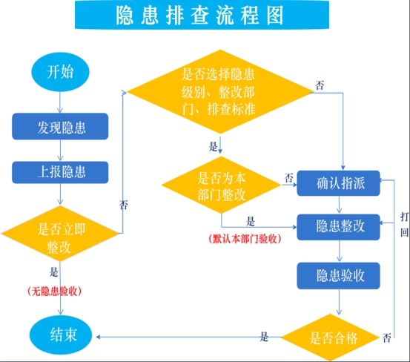

隐患排查结束后，将隐患名称、存在位置、不符合状况、隐患等级、治理期限、治理措施和应急处置方案等信息向从业人员进行通报。隐患排查组织部门应制发隐患整改指令书，对隐患整改责任单位、措施建议、完成期限等提出要求。隐患存在单位在实施隐患治理前应当对隐患存在的原因进行分析，并制定科学的治理方案和有效的治理措施。隐患整改指令书的制发部门应当对隐患治理效果组织验收。
3.一般隐患治理
对一般隐患，根据隐患治理的分级，由企业各级（公司、车间、部门、班组等）负责人或者有关人员负责组织整改，整改情况要有专人进行确认。
4.重大隐患治理
对重大隐患，企业应及时组织评估并编写重大隐患评估报告书。评估报告书主要内容应包括隐患的类别、影响范围、风险程度和对隐患的监控措施、治理方式、治理期限等内容。
企业应根据评估报告书制定重大隐患治理方案。治理方案主要包括下列内容：
（1）治理的目标和任务；
（2）治理的方法和措施；
（3）经费和物资的落实；
（4）负责治理的机构和人员；
（5）治理时限和要求；
（6）防止整改期间发生事故的安全措施。
5.复核确认
重大隐患治理工作结束后，企业安全管理部门应当组织对治理情况进行复查验收。对政府挂牌督办的重大隐患，按有关规定执行。
（四）隐患排查周期
企业应根据法律、法规要求，结合生产工艺特点，确定综合、专业、专项、季节、日常排查等周期。
（五）建立隐患台账
企业应如实记录隐患排査、治理和验收情況，形成隐患治理台账，实现隐患排查、登记、评估、治理、验收、核销的闭环管理。

十二、双重预防体系过程管控

（一）管控要求
企业应以风险点为基本单元，对照安全风险管控清单开展安全风险管控效果检查分析和隐患排查
（二）综合管控
企业主要负责人每半年组织一次综合安全检查活动：
1、检查重大安全风险管控措施落实情况，开展隐患排查；
2、分析重大安全风险管控效果和重大隐患产生原因，调整完善风险管控措施；
3、补充新增风险及其管控措施；
4、通报重大隐患治理情况，补充完善隐患清单，明确隐患分级治理责任。
（三）专业管控
企业各专业分管负责人每季度组织一次安全检查活动：
1、检查分析各专业的安全风险管控措施落实情况，开展隐患排查；
2、补充完善安全风险管控清单和隐患清单。
（四）动态管控
1、分厂（科室、车间、区队）
分厂（科室、车间、区队）每月开展安全检查：
（1）检查风险管控措施落实情况，排查治理隐患；
（2）不能立即整改的隐患及时上报，危及人身安全时停止作业，按程序处置；
（3）对新增风险采取临时风险管控措施，并及时上报。
2、班组
班组长每班组织对作业环境和重点工序进行安全检查：
（1）检查风险管控措施落实情况，排查治理隐患；
（2）不能立即整改的隐患及时上报，危及人身安全时停止作业，按程序处置；
（3）对新增风险采取临时风险管控措施，并及时上报。
3、岗位
作业人员每天至少两次对岗位作业条件进行安全检查：
（1）依照岗位风险落实风险管控措施，排查治理隐患；
（2）检查结果及时汇报，危及人身安全时停止作业；
（3）发现新增风险及时汇报。
（五）风险隐患公示
重大安全风险、重大事故隐患应公示告知：
1、在厂（场）区醒目位置公示重大风险和重大隐患；
2、在存在重大风险的区域公示告知重大风险；
3、重大风险公示风险点、风险描述、主要管控措施、管控责任人等；
4、重大隐患公示风险点、隐患描述、主要治理措施、责任人、治理时限等。
（六）信息上报
1、企业每月度应向负有安全生产监督管理职责的部门报告重大风险和重大隐患。
2、重大风险报告应当包括以下内容：风险点的基本情况，风险类型、风险描述、风险管控措施、风险分级管控责任单位和责任人。
3、重大隐患报告应当包括以下内容：隐患的现状、产生原因、危害程度、整改难易程度分析、治理方案、治理责任和治理期限等。
十三、信息平台建设
（一）基本要求
企业应采用信息化管理手段，建立安全生产双重预防信息平台，具备安全风险分级管控、隐患排查治理、统计分析及风险预警等主要功能，实现风险与隐患数据应用的无缝链接；保障数据安全， 具有权限分级功能。宜使用移动终端提高安全管理信息化水平。
（二）功能模块
1、风险分级管控模块
风险分级管控模块应实现对安全风险的记录、跟踪、统计、分析和上报全过程的信息化管理。应具备以下功能：
（1）风险点的管理（增加、删除、编辑、查询等功能）；
（2）年度、专项、岗位、临时风险辨识评估的管理（辨识数据的录入、辅助辨识评估、辅助生成文件、审核、结果上传等）。
2、隐患排查治理模块
隐患排查治理模块实现对隐患的记录统计、过程跟踪、逾期报警、信息上报的信息化管理。应具备以下功能：
（1）隐患信息录入及与风险的关联；
（2）隐患整改、复查、销号等过程跟踪，实现闭环管理，对于整改超期、或整改未达要求的，进行预警；
（3）实现重大隐患上报、跟踪督办。
3、统计分析及预警模块
该模块应具备以下功能：
（1）实现安全风险和隐患的多维度统计分析，自动生成报表；
（2）实现安全风险等级变化和隐患数据变化的预警功能；
（3）与风险点关联，实现安全风险动态管理的直观展现。宜与安全生产相关系统集成。
4、系统接口
系统接口应具备以下功能：
（1）应具备短信或微信提醒接口，实现预警信息的及时推送；
（2）应具备对外提供数据接口，实现风险、隐患等数据与其他系统的对接；
5、系统管理
企业的“双重预防体系”系统管理员应定期对信息系统中涉及本单位相关内容进行定期更新和维护，更新内容主要包括企业管理机构、生产工艺、设备设施、安全风险评价清单、风险点源库数据、风险点隐患排查清单、隐患排查治理信息数据库等内容。

十四、文档管理

企业应完整保存体现风险管控与隐患治理过程的记录资料，并分类建档管理。至少应包括风险管控制度、风险点台账、危险源辨识与风险评价表，以及风险分级管控清单和隐患排查治理清单等内容的文件资料，并建立和保存有关记录的电子文档；涉及重大风险、重大风险和重大隐患时，其辨识、评价、控制措施和隐患治理全程记录等，应单独建档管理。
文档记录包括但不限于：
（一）安全风险分级管控制度；
（二）危险源登记台账；
（三）危险源辨识与风险分析、评价记录；
（四）风险分级管控清单；
（五）重大风险管控记录；
（六）隐患排查治理制度；
（七）隐患排查清单；
（八）隐患排查治理台账；
（九）重大隐患治理方案等。

十五、双重预防体系建设效果

通过风险管控与隐患治理双重预防体系建设，至少在以下方面实现提升：
（一）安全管理责任更加明确；
（二）风险管控措施持续有效；
（三）风险管控能力明显提升；
（四）隐患治理机制更加完善；
（五）生产安全事故明显减少；
（六）本质安全水平明显提高。

十六、持续改进

企业应根据双重预防体系建设自评结果所反映的问题和趋势，客观分析企业双重预防体系的运行质量，及时修正发现的问题和偏差，完善安全风险管控制度和隐患治理措施，强化“两道防线”，持续改进提升，不断提高本质安全水平。
（一）评估
1、企业应定期对风险管控与隐患治理双重预防体系运行情况进行系统性评估或更新；评估或更新应包括体系改进的可能性和对体系进行修改的必要性。应根据非常规作业活动、新增功能性区域、装置或设施等适时开展风险辨识和风险评价，以确保其持续可行性、适宜性、充分性和有效性。
2、企业应组织开展双重预防体系运行情况自评工作，形成自评报告，并将自评结果对管理人员和从业人员通报，作为年度安全绩效考评的依据。
3、企业发生生产安全事故后，应通过自评全面查找双重预防体系存在的缺陷和不足。
4、对较大、重大风险的评估每年进行一次，对一般和低风险每三年评估一次。评估记录至少保存5年。
（二）更新
企业应根据以下情况变化，及时更新风险与隐患信息：
1.法律法规及标准规程变化或更新；
2.政府规范性文件提出新要求；
3.企业组织机构和安全管理机制发生变化；
4.企业生产工艺技术发生变化；
5.设施设备增减、使用的原辅材料变化；
6.企业自身提出更高的安全管理要求；
7.事故（事件）或应急预案演练结果反馈的需求；
8.其他情形出现应当进行更新的。
（三）沟通
企业应建立有效的内外沟通机制，通过双重预防体系信息管理平台及时向监管部门报告风险（隐患）信息，实现数据交换、信息共享，提高管控效果和效率。
（四）考核
企业应建立健全内部激励约束机制和绩效考核制度，调动和提高全员参与安全管理的积极主动性。对个人应奖惩并重，以奖为主；对部门或单位，应建立一套绩效考核办法，定期考核。

附件1： 双重预防机制工作程序 （规范性附录）

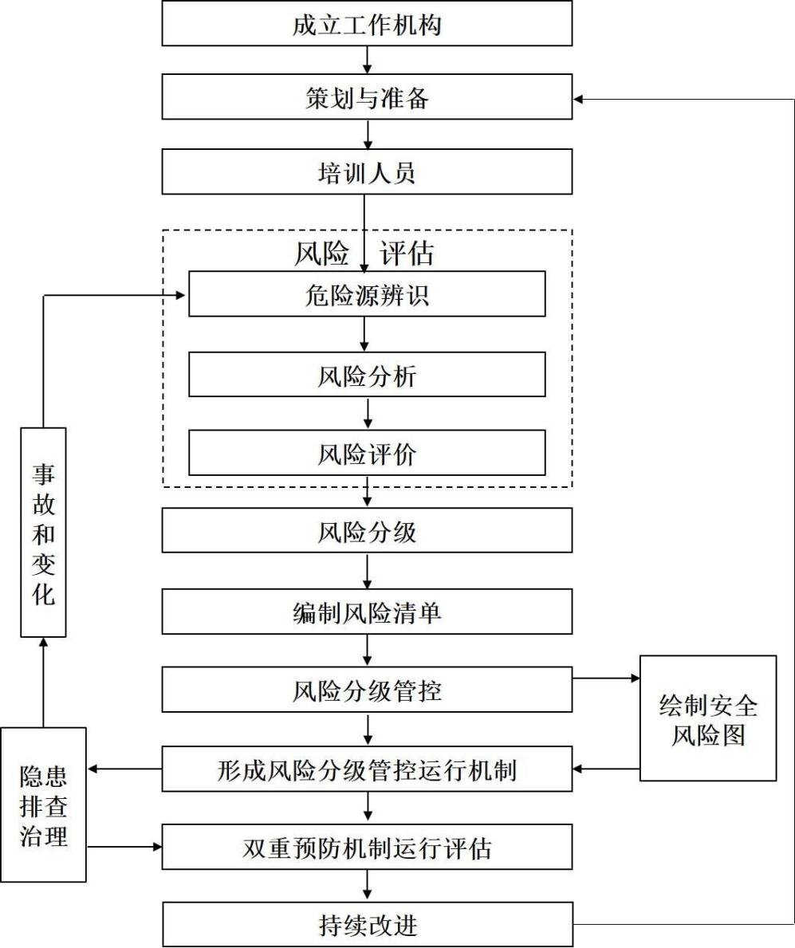

附录 2： 常用风险评估方法及其适用性 （资料性附录）
评估方法 | 评估目的 | 适用范围 | 定性或定量 | 可提供的评估结果
 |  |  |  | 事故原因 | 事故频率/概率 | 事故后果 | 风险分级
预先危险性分析法 | 危害分析、风险等级 | 项目的初建维修改扩建变更 | 定性 | 提供 | 不能 | 提供 | 提供
事故树分析法 | 事故原因、事故概率 | 已发生的和可能发生的事故 | 定量 | 提供 | 提供 | 不能 | 概率分级
故障类型及影响分析法 | 原因、影响程度、风险等级 | 设备设施系统 | 定性 | 提供 | 提供 | 提供 | 事故后果分级
危险与可操作性研究法 | 偏离原因、 后果及其对系统的影响 | 复杂工艺系统 | 定性 | 提供 | 提供 | 提供 | 事故后果分级
风险矩阵法 | 风险等级 | 设备管理及人员管理 | 半定量 | 不能 | 提供 | 提供 | 提供
作业活动风险评估法 | 风险等级 | 作业活动 | 半定量 | 提供 | 提供 | 提供 | 提供
作业条件危险性分析法 | 风险等级 | 作业活动 | 半定量 | 不能 | 提供 | 提供 | 提供
危险度评价法 | 风险等级 | 装置单元和设备 | 定量 | 不能 | 不能 | 不能 | 提供
道化学公司火灾、爆炸危险指数评价法 | 火灾爆炸、毒性及系统整体  风险等级 | 化工类工艺过程 | 定量 | 不能 | 不能 | 提供 | 提供
ICI 公司蒙德火灾、爆炸、毒性指标法 | 火灾爆炸、毒性及  系统整体风险等级 | 化工类工艺过程 | 定量 | 不能 | 不能 | 提供 | 提供
易燃、易爆、有毒重大危险源评价法 | 火灾爆炸、毒性及  系统整体风险等级 | 化工类工艺过程 | 定量 | 不能 | 不能 | 提供 | 提供
事故后果模拟分析方法 | 事故后果 | 区域及设施 | 定量 | 不能 | 提供 | 提供 | 提供

附录 3： 安全风险清单示例 （资料性附录）

场所/设备/活动  （示例） | 风险描述（示例） | 事故类型  （示例） | 风险等级  （示例） | 标示颜色  （示例） | 管控措施 （示例） | 管控主体（示例）
 |  |  |  |  |  | 管控层级 | 责任部门 | 责任人
变配电室 | 雨、雪及小动物进入室内破坏绝缘层或绝缘不良， 导致触电或火灾事故。 | 火灾触电 | 较大风险 | 橙色 | 配电室耐火等级不应低于二级；室内地面应采用防滑、不起尘的耐火材料；变压器、高压开关柜、低压开关柜操作地面应铺设绝缘胶垫。  采光窗、通风窗、门、电缆沟等处应设置防止雨、雪和小动物进入的阻挡设施。  长度大于 7m 的配电室应设两个出口，门应为防火门，  且向外开；金属门或包铁皮门应作保护接地。 | 部门级 | 水电部 | XXX
砂轮机 | 砂轮有裂纹或防护罩缺损，导致破碎的砂轮飞出伤人。 | 物体打击 | 一般风险 | 黄色 | 砂轮安装前应进行检查，如发现砂轮有裂纹或其他损伤严禁使用。  砂轮防护罩应将砂轮、砂轮卡盘和砂轮主轴端部罩住， 防护罩钢板应具有一定的强度。  砂轮与卡盘压紧面之间应衬以柔性材料的衬垫。 | 班组级 | 维修班 | XXX
浇注作业 | 高温铝水飞溅烫伤作业人员 | 灼烫 | 较大风险 | 橙色 | 穿戴好规定使用安全帽、防尘口罩、劳保鞋、手套、面罩、防护眼镜等劳动保护用品。  禁止在浇注工位上清理磷铁。 | 部门级 | 工程部 | XXX
…… | …… | …… | …… | …… | …… | …… | …… | ……

附录4：车间安全生产隐患排查记录表

检查时间： 年 月 日 检查责任人： 检查人员签字：
序号 | 检查内容及标准描述 | 排查周期 | 是否检查 |  | 隐患概述 | 整改时间
 |  |  | 是√ | 否×
1 | 通道路面应平整，无台阶、无坑沟；2.无积油、积水，无绊脚物。 | 1天
2 | 1.任何堆放在通道标记线内和压住安全通道标记线的物件都判定为占道；2.车间占道率应低于5%；3.不得有物件将通道横向全部堵死。 | 1天
3 | 作业人员劳动防护用品是否正确佩戴 和使用。 | 1天

附录5：一般隐患登记及整改审批表
责任单位 |  | 整改责任人
隐患名称 |  | 地 点
发现时间 |  | 整改完成时间
隐患情况
整改情况
单位分管
领导意见

附录6：重大隐患登记及整改销号审批表
隐患编号：
部门  名称 |  |  | 部门负责人
隐患  名称 |  |  | 隐患类型
发现  时间 |  |  | 治理完成  时限
隐患情况
概况描述
主要治理方案：（治理措施、所需资金、完成时限、治理期间采取的防范措施和应急措施）
整改
情况
单位分管
领导意见
单位主要
负责人意见
安管部
门意见

附录7：企业事故隐患汇总表
单位： 年 月 日
序号 | 发现时间 | 隐患名称 | 隐患地址 | 隐患基本情况 | 整改目标要求 | 整改责任单位  及责任人 | 整改督办单位  及责任人 | 整改完成情况 | 整改完成时间

附录 8: 风险评估的技术、工具、和方法比较（资料性附录）

序号 | 方法、技术、工具 |  | 风 险 评 估
 |  |  | 风险识别 | 风险分析 |  |  | 风险评价
 |  |  |  | 后果 | 可能  性 | 风险等级
1 | 头脑风暴法 |  | SA | A | A | A | A
2 | 结构化（半结构化）访谈 |  | SA | A | A | A | A
3 | 德尔菲法 |  | SA | A | A | A | A
4 | 情景分析 |  | SA | SA | A | A | A
5 | 检查表 |  | SA | NA | NA | NA | NA
6 | 预先危机分析 |  | SA | NA | NA | NA | NA
7 | 失效模式和效应分析（FMEA） |  | SA | NA | NA | NA | NA
8 | 危险与可操作性分析（HAZOP） |  | SA | SA | NA | NA | SA
9 | 危险分析与关键控制点（HACCP） |  | SA | SA | NA | NA | SA
10 | 保护层分析法（LOPA） |  | SA | NA | NA | NA | NA
11 | 结构化假设分析（SWIFT） |  | SA | SA | SA | SA | SA
12 | 风险矩阵 |  | SA | SA | SA | SA | A
13 | 人因可靠性分析 |  | SA | SA | SA | SA | A
14 | 以可靠性为中心的维修 |  | SA | SA | SA | SA | SA
15 | 业务影响分析 |  | A | SA | A | A | A
16 | 根原因分析 |  | A | NA | SA | SA | NA
17 | 潜在的通路分析 |  | A | NA | NA | NA | NA
18 | 因果分析 |  | A | SA | NA | A | A
19 | 风险指数 |  | A | SA | SA | A | SA
20 | 故障树分析 |  | NA | A | A | A | A
21 | 事件树分析 |  | NA | SA | SA | A | NA
22 | 决策树分析 |  | NA | SA | SA | A | A
23 | 蝶形图分析（BOW-TIE） |  | NA | A | SA | SA | A
24 | 层次分析法（AHP） |  | NA | SA | SA | SA | SA
25 | 在险值法（Var） |  | NA | SA | SA | SA | SA
26 | 均值----方差模型 |  | NA | A | A | A | SA
27 | 资本资产定价模型 |  | NA | NA | NA | NA | SA
28 | FN曲线 |  | A | SA | SA | A | SA
29 | 马尔可夫分析法 |  | A | NA | SA | NA | NA
30 | 蒙特卡罗分析法 |  | NA | SA | SA | SA | SA
31 | 贝叶斯分析 |  | NA | NA | SA | NA | SA
32 | 多指标决策分析（MCDA） | A |  | SA | A | SA | A
SA(非常适用); A(适有); NA(不适用)

方法、技术及工具1——对比查询类

序号 |  | 说 明 | 影响因素 |  |  | 能否提供定量结果
 |  |  | 资源与能力 | 不确定性的性质与程度 | 复杂性
1 | 检查表 | 一种简单的风险识别技术，提供了一系列典型的需要考虑的不确定性因素。使用者可参照以前的风险清单、规定或标准。 | 低 | 低 | 低 | 否
2 | 预先危险分析（PHA） | 是一种简单的归纳分析方法，其目标是识别风险以及可能危害特定活动、设备或系统的危险性情况及事项。 | 低 | 高 | 中 | 否

方法、技术及工具2——情境分析类
序号 |  | 说 明 | 影响因素 |  |  | 能否提供定量结果
 |  |  | 资源与能力 | 不确定性的性质与程度 | 复杂性
1 | 根原因分析（单损耗分析） | 对发生的单项损失进行分析，以理解造成损失的原因以及如何改进系统或过程以避免未来出现类似的损失。分析应考虑发生损失时可使用的风险控制方法以及怎样改进风险控制方法。 | 中 | 低 | 中 | 否
2 | 情景分析 | 在想象和推测的基础上，对可能发生的未来情景加以描述。可以通过正式或非正式的、定性或定量的手段进行情景分析。 | 中 | 高 | 中 | 否
3 | 毒理风险评估 | 危险需通过识别、分析及可能性加以描述，以此确定指定的目标可能会遇到的危险。信息披露程度与其所造成危害的性质相结合，给出衡量指定的危害发生可能性的概率。 | 高 | 高 | 中 | 是
4 | 业务影响分析 | 分析重要风险影响组织运营的方式，明确如何对这些风险进行管理 | 中 | 中 | 中 | 否
5 | 故障树分析 | 始于不良事项(顶事件)的分析并确定该事件可能发生的所有方式，并以逻辑树形图的形式进行展示。在建立起故障树后，就应考虑如何减轻或消除潜在的风险源。 | 高 | 高 | 中 | 是
6 | 事件树分析 | 运用归纳推理方法将各类初始事件可能性转化成可能发生的结果。 | 中 | 中 | 中 | 是
7 | 因果分析 | 综合运用故障树分析和事件树分析，并允许时间延误。初始事件的原因和后果都要予以考虑。 | 高 | 中 | 高 | 是
8 | 特性要因分析 | 结果可能有多种原因，可以分为不同类别，并在结构树或鱼骨图上加以识别。 | 低 | 低 | 中 | 否

方法、技术及工具3——功能分析类
序号 |  | 说 明 | 影响因素 |  |  | 能否提供定量结果
 |  |  | 资源与能力 | 不确定性的性质与程度 | 复杂性
1 | 失效模式和效应分析(FMEA) | FMEA是一种识别失效模式、机制及其影响的技术。  有几类FMEA：设计(或产品)FMEA，用于部件及产品；系统FMEA；过程FMEA，用于加工及组装过程；还有服务FMEA及软件FMEA。 | 中 | 中 | 中 | 是
2 | 以可靠性为中心的维修 | 一种识别故障管理策略的方法，目的是高效、有效地实现各类设备必要的安全性、可用性及经济性。 | 中 | 中 | 中 | 是
3 | 潜在通路分析 | 一种用于识别设计错误的技术。潜在条件不是因部件故障而发生，而是一种可能会造成不良事项的发生或阻止预期事项发生的潜在硬件、软件或集成的状态。这些状况的特点是具有随意性，在最严格的标准化系统检查中也会检测不到。潜在条件可能会引起运行不当、系统可用性缺失、程序延时或者甚至造成人员伤亡。 | 中 | 中 | 中 | 否
4 | 危险与可操作性分析(HAZOP) | HAZOP是一种综合性的风险识别过程，用于明确可能偏离预期绩效的偏差，并可评估偏离的危害度。它使用一种基于引导词的系统。需要对临界点的偏差进行评估。 | 中 | 高 | 中 | 否
5 | 危险分析与关键控制点(HACCP) | HACCP是一种系统的、前瞻性及预防性的技术，通过测量并监控那些应处于规定限值内的具体特征来确保产品质量、可靠性以及过程的安全性。 | 中 | 中 | 中 | 否

方法、技术及工具4——支撑类

序号 |  | 说 明 | 影响因素 |  |  | 能否提供定量结果
 |  |  | 资源与能力 | 不确定性的性质与程度 | 复杂性
1 | 结构化访谈  半结构化访谈  头脑风暴法 | 一种收集各种观点及评价并将其在团队内进行评级的方法。头脑风暴法可由提示、一对一以及一对多的访谈技术所激发。 | 低 | 低 | 低 | 否
2 | 德尔斐法 | 一种综合各类专家观点并促其一致的方法，这些观点有利于支持风险源及影响的识别、可能性与后果分析以及风险评价。需要独立分析和专家投票。 | 中 | 中 | 中 | 否
3 | 结构化假设分析(SWIFT) | 一种激发团队识别风险的技术，通常在引导式研讨班上使用，并可用于风险分析及评价。 | 中 | 中 | 任何 | 否
4 | 人因可靠性分析 | 人因可靠性分析(HRA)主要关注系统绩效中人为因素的作用，可用于评价人为错误对系统的影响。 | 中 | 中 | 中 | 是

方法、技术及工具5——统计方法类

序号 |  | 说 明 | 影响因素 |  |  | 能否提供定量结果
 |  |  | 资源与能力 | 不确定性的性质与程度 | 复杂性
1 | 马尔可夫分析法 | 马尔可夫分析通常用于对那些存在多种状态(包括各种降级使用状态)的可维修复杂系统进行分析。 | 高 | 低 | 高 | 是
2 | 蒙特卡罗模拟法 | 蒙特卡罗模拟用于确定系统内的综合变化，该变化产生于多个输入数据的变化，其中每个输入数据都有确定的分布，而且输入数据与输出结果有着明确的关系。该方法能用于那些可将不同输入数据之间相互作用计算确定的具体模型。根据输入数据所代表的不确定性的特征，输入数据可以基于各种分布类型。风险评估中常用的是三角或贝塔分布。 | 高 | 低 | 高 | 是
3 | 贝叶斯分析 | 贝叶斯分析是一种统计程序，利用先验分布数据来评估结果的可能性，其推断的准确程度依赖于先验分布的准确性。贝叶斯信念网通过捕捉那些能产生一定结果的各种输入数据之间的概率关系来对原因及效果进行模拟。 | 高 | 低 | 高 | 是

方法、技术及工具6——控制评估类

序号 |  | 说 明 | 影响因素 |  |  | 能否提供定量结果
 |  |  | 资源与能力 | 不确定性的性质与程度 | 复杂性
1 | 保护层分析法 | 保护层分析，也被称作障碍分析，它可以对控制及其效果进行评价。 | 中 | 中 | 中 | 是
2 | 蝶形图（BOW-TIE）分析 | 一种简单的图形描述方式，分析了风险从危险发展到后果的各类路径，并可审核风险控制措施。可将其视为分析事项起因(由蝶形图的结代表)的故障树和分析后果的事件树这两种方法的结合体。 | 中 | 高 | 中 | 是

附件9
设备设施清单（样式）
序号 | 设备设施名称 | 型号规格 | 主要物料 | 相态 | 温度 | 压力 | 体积 | 浓度 | 危险物质储存量或滞留量 | 数量 | 备注
 |  |  |  |  | （℃） | （Mpa） | （m3） | V%或W% | (kg) | 台
1
2
...
附件10：
作业活动清单（样式）
序号 | 作业区域 | 作业活动 | 作业类别 | 备注：活动频率
如：1 | 某某区域 | 动火作业 | 检修类
如：2 | 某某区域 | 现场采样 | 操作类
如：3 | 某某区域 | 巡检作业 | 操作类

附件11：
风险点登记台帐（样式）
序号 | 风险点名称 | 所在区域位置 | 危险源 | 可导致事故类型 | 现有控制措施（包括工程、管理、个体防护、应急等措施） | 备注
1
2
...
附件12：
作业活动工作危害分析表（样式）
序号 | 作业活动名称 | 工作步骤及工作内容 | 可导致的事故类型 | 主要危险有害因素（包括人、物、环、管因素） | 现有安全控制措施  （包括工程、管理、个体防护、应急等措施） | 备注
1
2
...

附件13：
设备设施安全检查表（样式）
序号 | 风险点名称 | 检查内容 | 标准要求 | 标准产生偏差导致的主要事故类型 | 现有安全控制措施  （包括工程、管理、个体防护、应急等措施） | 备注
1
2
...
附件14： 风险矩阵法（L·S）
一、事件发生可能性L判定准则
等级 | 标准
5 | 在现场没有采取防范、监测、保护、控制措施，或危险有害因素的发生不能被发现（没有监测系统），或在正常情况下经常发生此类事故或事件。
4 | 危险有害因素的发生不能被发现，现场没有检测系统，也未作过任何监测，或在现场有控制措施，但未有效执行或控制措施不当，或危险有害因素常发生或在预期情况下发生
3 | 没有保护措施（如没有防护装置、没有个人防护用品等），或未严格按操作程序执行，或危险、有害因素的发生容易被发现（现场有监测系统），或曾经作过监测，或过去曾经发生类似事故或事件，或在异常情况下发生过类似事故或事件
2 | 危险有害因素一旦发生能及时发现，并定期进行监测，或现场有防范控制措施，并有有效执行或过去偶尔发生危险事故或事件。
1 | 有充分、有效的防范、控制、监测、保护措施，或员工安全卫生意识相当高，严格执行操作规程，极不可能发生事故或事件.
二、事件后果严重性S判定准则
等级 | 法律、法规及其他要求 | 人 | 财产损失万元 | 环境影响 | 停工 | 公司形象
5 | 违反法律、法规、标准 | 死亡 | ＞50 | 大规模公司外 | 部分装置（大于2套）或设备停工 | 重大国际国内影响
4 | 潜在违反法规、标准 | 丧失劳动能力 | ＞25 | 公司内严重污染 | 2套装置停工或设备停工 | 行业内、省内影响
3 | 不符合上级公司或行业的安全方针、制度、规定等 | 截肢、骨折、听力丧失、慢性病 | ＞10 | 公司范围内中等污染 | 一套装置或设备停工 | 地区影响
2 | 不符合公司的安全操作规程 | 轻微受伤、间歇不舒服 | ＜10 | 装置范围污染 | 受影响不大，几乎不停工 | 公司及周边范围
1 | 完全符合 | 无伤亡 | 无损失 | 没有污染 | 没有停工 | 没有受损
三、风险等级判定及控制措施
风险程度 | 等级 | 应采取的行动或控制措施 | 实施期限
20-25红色标识 | 重大 | 在采取措施降低危害前，不能继续作业，对改进措施进行评估 | 立刻
15-16橙色标识 | 较大 | 采取紧急措施降低风险，建立运行控制程序，定期检查、测量及评估 | 立即或近期整改
8-12黄色标识 | 一般 | 可考虑建立目标、建立操作规程，加强培训及沟通 | 2年内整改
＜6蓝色标识 | 低风险 | 无需采取控制措施，但需要保存记录 | 有条件、有经费时治理

四、颜色标示
重大风险、较大风险、一般风险和低风险，分别用红、橙、黄、蓝四种颜色标示，按照全省统一的色谱技术要求使用颜色。
安全风险等级四色标识RGB色谱标准
序号 | 风险等级 | 颜色 | 色谱标准
1 | 重大风险 | 红 | RGB:R255 G0 B0
2 | 较大风险 | 橙 | RGB:R255 G97 B0
3 | 一般风险 | 黄 | RGB:R255 G255 B0
4 | 低风险 | 蓝 | RGB:R0 G0 B255

附件15：
作业条件风险程度评价（LEC）评价准则

基本原理是根据风险点辨识确定的危害及影响程度与危害及影响事件发生的可能性乘积确定风险的大小。
定量计算每一种危险源所带来的风险可采用如下方法：
D＝LEC。
式中：D—风险值；
L—发生事故的可能性大小；
E—暴露于危险环境的频繁程度；
C—发生事故产生的后果。
当用概率来表示事故发生的可能性大小（L）时，绝对不可能发生的事故概率为0；而必然发生的事故概率为1。从系统安全角度考虑，绝对不发生事故是不可能的，所以人为地将发生事故可能性极小的分数定为0.1，而必然要发生的事故的分数定为10，介于这两种情况之间的情况指定为若干中间值。
分数值 | 事故发生的可能性
10 | 完全可能预料
6 | 相当可能
3 | 可能，但不经常
1 | 可能性小，完全意外
0.5 | 很不可能，可能设想
0.2 | 极不可能
0.1 | 实际不可能
当确定暴露于危险环境的频繁程度（E）时，人员出现在危险环境中的时间越多，则危险性越大，规定连续出现在危险环境的情况定为10，而非常罕见地出现在危险环境中定为0.5，介于两者之间的各种情况规定若干个中间值。

分数值 | 事故发生的可能性
10 | 连续暴露
6 | 每天工作时间内暴露
3 | 每周一次，或偶然暴露
2 | 每月一次暴露
1 | 每年几次暴露
0.5 | 非常罕见地暴露

关于发生事故产生的后果（C），由于事故造成的人身伤害与财产损失变化范围很大，规定其分数值为1-100，把需要救护的轻微损伤或较小财产损失的分数规定为1，把造成多人死亡或重大财产损失的可能性分数规定为100，其他情况的数值均为1与100之间。

分数值 | 事故发生的可能性
100 | 大灾难，许多人死亡
40 | 灾难，数人死亡
15 | 非常严重，一人死亡
7 | 重伤
3 | 轻伤
1 | 引人关注，不利于基本的安全卫生要求

风险值（D）求出之后，企业应根据实际情况确定风险级别的界限值，以符合持续改进的思想。下表可作为确定风险级别界限值的参考。

D值 | 危险程度 | 风险等级
＞320 | 不可容许的危险 | 重大
160～320 | 高度危险 | 较大
70～160 | 中度危险 | 一般
＜70 | 轻度和可容许的危险 | 低风险

重大风险、较大风险、一般风险和低风险，分别用红、橙、黄、蓝四种颜色标示，按照全省统一的色谱技术要求使用颜色。
安全风险等级四色标识RGB色谱标准
序号 | 风险等级 | 颜色 | 色谱标准
1 | 重大风险 | 红 | RGB:R255 G0 B0
2 | 较大风险 | 橙 | RGB:R255 G97 B0
3 | 一般风险 | 黄 | RGB:R255 G255 B0
4 | 低风险 | 蓝 | RGB:R0 G0 B255

附件16：
设备设施风险评价（样表）
车间/班组： 分析人员
序号 | 风险点名称 | 检查内容 | 标准要求 | 产生偏差导致的主要事故类型 | 现有控制措施 | 风险评价 |  |  | 风险程度 | 纠正措施
 |  |  |  |  |  | L | S | R
1 | 如：R152a储罐 | 罐体 | 是否有裂纹、腐蚀、泄漏 |  | 工程措施：  管理措施：  个体防护：  应急措施： |  |  |  |  | 工程措施：  管理措施：  个体防护：  应急措施：
 |  | 马鞍座 | ...
 |  | 管路及管路上阀门、法兰 | ...
 |  | 安全阀 | ...
 |  | 压力表 | ...
2 | ... | ..
 |  | ...
 |  | ...

附件17：
作业活动风险评价（样表）
车间/班组： 分析人员
序号 | 风险点名称 | 工作步骤或工作内容 | 潜在事故类型 | 事故原因分析 | 已有控制措施 | 风险评价 |  |  |  | 风险程度 | 纠正措施
 |  |  |  |  |  | L | E | C | D
 |  |  |  | 人的因素：  物的因素：  环境因素：  管理因素： | 工程措施：  管理措施：  个体防护：  应急措施： |  |  |  |  |  | 工程措施：  管理措施：  个体防护：  应急措施：
 |  |  |  | 人的因素：  物的因素：  环境因素：  管理因素： | 工程措施：  管理措施：  个体防护：  应急措施： |  |  |  |  |  | 工程措施：  管理措施：  个体防护：  应急措施：
 |  |  |  | 人的因素：  物的因素：  环境因素：  管理因素： | 工程措施：  管理措施：  个体防护：  应急措施： |  |  |  |  |  | 工程措施：  管理措施：  个体防护：  应急措施：

附件18：
风险点分级管控清单（样式）
序号 | 风险点名称 | 事故类型 | 风险等级 | 主要危险有害因素 | 管控措施 | 应急措施 | 管控层级 | 责任人 | 检查频次
1
2
...
附件19：
企业风险公告栏（样式）
序号 | 装置或区域名称 | 风险等级 | 管理层级 | 责任人 | 检查频次
1
2 |  | ....
...
备注：
风险等级：按照风险等级从高到底排序，采用四色（红、橙、黄、蓝）标识填报，对应四个风险等级（重大风险、较大风险、一般风险、低风险）。
管控层级：四个管控层级（企业、车间、班组、岗位）。
设计样式：各企业根据各自企业文化和logo设计，风险等级按照全省统一的色谱技术要求使用颜色（详见后）。
附件20：
企业风险空间分布图（样式）
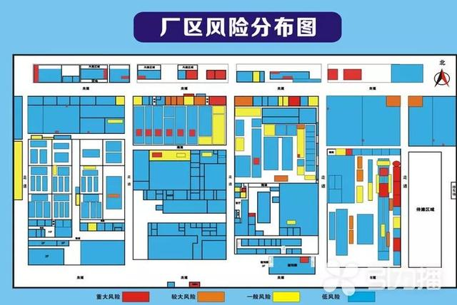
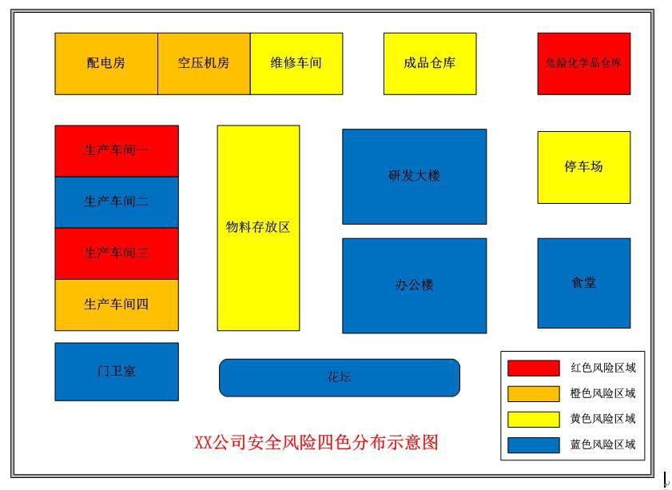
各企业根据各自企业文化和logo设计，风险等级从高到低划分为重大风险、较大风险、一般风险和低风险，分别用红、橙、黄、蓝四种颜色标示，按照全省统一的色谱技术要求使用颜色。
附件21：企业作业活动风险示意图样式（也可以用饼状图）

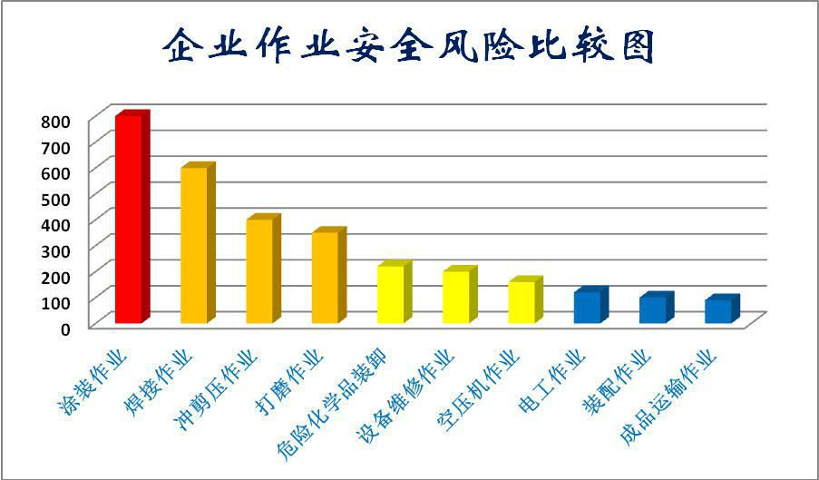

附件22：
车间风险公告栏（样式）
序号 | 风险点名称 | 易发事故类型 | 风险等级 | 主要危险因素 | 主要管控措施 | 管控层级 | 责任人 | 检查  频次
1 | 柴油发电机室  柴油储存装置 | 火灾爆炸 |  | 违章作业  油罐泄漏  通风不良  安全管理制度  落实不到位 | 工程措施：1.柴油储存装置应采用密闭容器储存；2.柴油发电机室电线路、电气开关等按GB50058要求选用设置；3. 柴油发电机室建筑按GB50016的防火要求设置；4.柴油发电机室按 GB50116要求设置火灾自动报警系统；5.柴油发电机室厂房按GB50057设置防雷接地装置；  个体防护：1.按 GB/T11651要求为员工配备劳动防护用品；  管理措施：1.制定岗位安全生产责任制度；2.制定柴油发电机室防火防爆安全管理制度；3.制定岗位安全操作规程；4.定期对防雷接地电阻进行检测；5.现场设置柴油火灾爆炸安全警示标志和入场安全须知；  应急措施：1.制定柴油发电机室火灾爆炸现场处置方案或应急操作卡并定期演练；2.配备干粉灭火器； | 公司 | 王五 | 1次/周

备注：
风险等级：按照风险等级从高到底排序，采用四色（红、橙、黄、蓝）标识填报，对应四个风险等级（重大风险、较大风险、一般风险、低风险）。
管控层级：四个管控层级（企业、车间、班组、岗位）。
设计样式：各企业根据各自企业文化和logo设计，风险等级按照全省统一的色谱技术要求使用颜色（详见后）。

附件23：
岗位风险告知卡（样式）

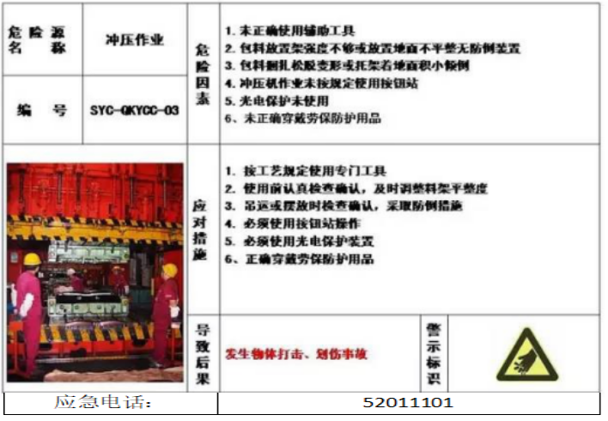

附件24：常用的风险（危险源、危害因素）辨识方法（资料性附录）
一、安全检查表法（SCL）
1、方法概述
依据相关的标准、规范，对工程、系统中已知的危险类别、设计缺陷以及与一般工艺设备、操作、管理有关的潜在危险有害因素进行判别检查。适用于对设备设施、建构筑物、安全间距、作业环境等存在的风险进行分析。包括编制安全检查表、列出设备设施清单、进行危险源辨识等步骤。
2、安全检查表编制依据
安全检查表编制依据应包括且不限于以下条目：
——有关法规、标准、规范及规定；
——国内外事故案例和企业以往事故情况；
——系统分析确定的危险部位及防范措施；
——分析人员的经验和可靠的参考资料；
——有关研究成果，同行业或类似行业检查表等。
3、编制安全检查表
安全检查表编制应包括但不限于以下条目：
——确定编制人员。包括熟悉系统的工段长、安全员、技术员、设备员等各方面人员；
——熟悉系统。包括系统的结构、功能、工艺流程、操作条件、布置和已有的安全卫生设施；
——收集资料。收集有关安全法律、法规、规程、标准、制度及本系统过去发生的事故事件资料，作为编制安全检查表的依据；
——编制表格。确定检查项目、检查标准、不符合标准的情况及后果、安全控制措施等要素。
4、安全检查表分析评价
安全检查表分析评价应包括但不限于以下内容：
——列出《设备设施清单》；
——依据《设备设施清单》，按功能或结构划分为若干危害因素（危险源），对照安全检查表逐个分析潜在的危害；
——对每个危险源，按照《安全检查表分析（SCL）评价记录》进行全过程的系统分析和记录。
5、 检查表分析要求
综合考虑设备设施内外部和工艺危害，识别顺序如下：
——厂址、地形、地貌、地质、周围环境、周边安全距离方面的危害；
——厂区内平面布局、功能分区、设备设施布置、内部安全距离等方面的危害；
——具体的建构筑物等。

设备设施清单
（记录受控号）单位： No:
序号 | 设备名称 | 类别 | 位号/所在部位 | 所属单位 | 是否特种设备 | 备注
填表人： 填表日期： 审核人： 审核日期：
填表说明：
1.设备十大类别:炉类、塔类、反应器类、储罐及容器类、冷换设备类、通用机械类、动力类、化工机械类、起重运输类、其他设备类。 2.参照设备设施台帐，按照十大类别归类，按照单元或装置进行划分，同一单元或装置内介质、型号相同的设备设施可合并，在备注内写明数量。 3.厂房、管廊、手持电动工具、办公楼等可以放在表的最后列出。

安全检查表分析（SCL+LEC）评价记录
（记录受控号）单位： 岗位： 风险点（区域/装置/设备/设施）名称：
No:
序号 | 检查项目 | 标准 | 不符合标准情况及后果 | 现有控制措施 | L | C | D | 风险级别 | 建议新增（改进）措施 | 备注
分析人： 日期： 审核人： 日期： 审定人： 日期：
填表说明：1.审核人为所在岗位负责人，审定人为上级负责人或车间主任。

二、工作危害分析法（JHA）
1、方法概述
通过对工作过程的逐步分析，找出具有危险的工作步骤，进行控制和预防，是辨识危害因素及其风险的方法之一。适合于对作业活动中存在的风险进行分析。包括作业活动划分、选定、危险源辨识等步骤。
2、作业活动划分
按生产流程、区域位置、装置、作业任务、生产阶段／服务阶段或部门划分。包括但不限于：
——日常操作：工艺、设备设施操作、现场巡检；
——异常情况处理：停水、停电、停气（汽）、停风、停止进料的处理，设备故障处理；
——开停车：开车、停车及交付前的安全条件确认；
——作业活动：动火、受限空间、高处、临时用电、动土、断路、吊装、盲板抽堵等特殊作业；采样分析、检尺、测温、设备检测（测厚、动态监测）、脱水排凝、人工加料（剂）、汽车装卸车、火车装卸车、成型包装、库房叉车转运、加热炉点火、机泵机组盘车、铁路槽车洗车、输煤机检查、清胶清聚合物、清罐内污油等危险作业；场地清理及绿化保洁、设备管线外保温防腐、机泵机组维修、仪表仪器维修、设备管线开启等其他作业；
——管理活动：变更管理、现场监督检查、应急演练、公众聚集活动等；
——按岗位工作任务和作业流程划分作业活动，填入《作业活动清单》。
3、工作危害分析（JHA）评价步骤
工作危害分析（JHA）评价步骤应包括以下步骤：
——将《作业活动清单》中的每项活动分解为若干个相连的工作步骤；
——根据 GB/T 13861 的规定，辨识每一步骤的危险源及潜在事件；
——根据 GB 6441 规定，分析造成的后果；
——识别现有控制措施。从工程控制、管理措施、培训教育、个体防护、应急处置等方评估现有控制措施的有效性；
——根据风险判定准则评估风险，判定等级；
——将分析结果，填入《工作危害分析（JHA）评价记录》表中。
作业活动清单
（记录受控号）单位： No:
序号 | 作业活  动名称 | 作业活  动内容 | 岗位/地点 | 实施  单位 | 活动频率 | 备注
填表人： 填表日期： 审核人： 审核日期：
（活动频率：频繁进行、特定时间进行、定期进行）

工作危害分析（JHA+LEC）评价记录
（记录受控号）单位： 岗位： 风险点（作业活动）名称：
No:
序号 | 作业步骤 | 危险源或潜在事件（人、物、作业环境、管理） | 主要后果 | 现有控制措施 | L | E | C | D | 风险级别 | 建议新增（改进）措施 | 备注
分析人： 日期： 审核人： 日期： 审定人： 日期：
填表说明：1.审核人为所在岗位/工序负责人，审定人为上级负责人。
工作危害分析（JHA+LS）评价记录
（记录受控号）单位： 岗位： 风险点（作业活动）名称：
No:
序号 | 作业步骤 | 危险源或潜在事件（人、物、作业环境、管理） | 主要后果 | 现有控制措施 | L | S | R | 风险级别 | 建议新增（改进）措施 | 备注
分析人： 日期： 审核人： 日期： 审定人： 日期：
填表说明：1.审核人为所在岗位/工序负责人，审定人为上级负责人。

附件25：常用的风险评价方法（资料性附录）

一、风险判定矩阵法
风险判定矩阵考虑事故发生的可能性和事故后果严重程度两个变量，其中：事故发生的可能性分为五个等级。
事故发生的可能性
可能性等级 | 说明
A | 很可能
B | 可能，但不经常
C | 可能性小，完全意外
D | 很不可能，可以设想
E | 极不可能
事故后果严重程度分为四个等级
严重度等级 | 说明
I | 灾难，可能发生重特大事故
II | 严重，可能发生较大事故
III | 轻度，可能发生一般事故
IV | 轻微，可能发生人员轻伤事故

风险等级划分为四个等级——风险判定矩阵

可能性 | 严重程度
 | I（灾难） | II（严重） | III（轻度） | IV（轻微）
A | 重大风险 | 重大风险 | 较大风险 | 一般风险
B | 重大风险 | 重大风险 | 较大风险 | 一般风险
C | 重大风险 | 较大风险 | 一般风险 | 低风险
D | 较大风险 | 一般风险 | 一般风险 | 低风险
E | 一般风险 | 一般风险 | 一般风险 | 低风险

判定事故发生的可能性和事故后果严重程度，需要选择适用的定性或定量风险评估方法进行科学判定。如对事故发生的可能性，可采用事故统计分析方法、事件树分析等分析方法来判定；事故后果的严重程度，可采用事故统计分析和事故后果定量模拟计算等方法来判定。
鉴于企业类型千差万别，企业风险管理水平各不相同，特别是对于一些风险较低的企业，虽然按照统一标准没有构成重大风险，仍然要按照风险管理的原则，抓住影响本企业安全生产的突出问题和关键环节，研究确定本企业可接受风险程度。

二、作业条件危险性评价法（格雷厄姆评价法）LEC 评价法
LEC评价法用与系统风险有关的三种因素指标值的乘积来评价风险大小，这三种因素分别是：L（likelihood，事故发生的可能性）、E（exposure，人员暴露于危险环境中的频繁程度）和 C（consequence，发生事故可能造成的后果）。给三种因素的不同等级分别确定不同的分值，再以三个分值的乘积 D（danger，危险性）来评价风险大小，即：
D = L × E × C…………………（1）
事故发生的可能性 L
分数值 | 事故发生的可能性
10 | 完全可以预料
6 | 相当可能
3 | 可能，但不经常
1 | 可能性小
0.5 | 很不可能
0.1 | 极不可能

人员暴露的频繁程度 E
分数值 | 人员暴露的频繁程度
10 | 连续暴露
6 | 每天工作时间内暴露
3 | 每周一次或偶然暴露
2 | 每月一次暴露
1 | 每年几次暴露
0.5 | 非常罕见暴露
发生事故后果的严重性 C

分数值 | 发生事故产生的后果
100 | 10 人以上死亡
40 | 3-9 人死亡
15 | 1-2 人死亡
7 | 严重
3 | 重大，伤残
1 | 引人注意

风险等级判定表

分数值 | 风险程度 | 标志色
≥320 | 极高 | 红色
320>R≥160 | 高 | 橙色
160>R≥120 | 中等 | 黄色
120>R≥70 | 低 | 蓝色
注：各企业可结合自身特点，确定红、橙、黄、蓝风险等级风险值数值范围。

三、各种评价方法的比较

评估方法 | 评估目的 | 适用范围 | 定性  或定量 | 可提供的评估结果
 |  |  |  | 事故原因 | 事故频率/概率 | 事故后果 | 风险分级
安全检查表法 | 危害分析、风险等级 | 设备设施管理活动 | 定性 | 不能 | 不能 | 不能 | 不能
头脑风暴法 | 危害分析、事故原因 | 设备设施管理活动 | 定性 | 提供 | 不能 | 提供 | 不能
因果分析图法（鱼刺图法） | 危害分析、事故原因 | 设备设施管理活动 | 定性 | 提供 | 不能 | 提供 | 不能
情景分析法 | 危害分析、事故原因 | 设备设施管理活动 | 定性 | 提供 | 不能 | 提供 | 不能
预先危险性分析法 | 危害分析、风险等级 | 项目的初期阶段、维修、改扩建、变更 | 定性 | 提供 | 不能 | 提供 | 提供
事故树分析法 | 事故原因、事故概率 | 已发生的和可能发生的事故、事件 | 定量 | 提供 | 提供 | 不能 | 概率分级
故障类型及影响分析法 | 故障原因、影响程度、风险等级 | 设备设施系统 | 定性 | 提供 | 提供 | 提供 | 事故后果分级
危险与可操作性 | 偏离原因、后果及其对系统研究法 | 复杂工艺系统 | 定性 | 提供 | 提供 | 提供 | 事故后的影响
风险矩阵法 | 风险等级 | 设备管理及人员管理 | 半定量 | 不能 | 提供 | 提供 | 提供
作业活动风险评估法 | 风险等级 | 作业活动 | 半定量 | 提供 | 提供 | 提供 | 提供
作业条件危险性分析法 | 风险等级 | 作业活动 | 半定量 | 不能 | 提供 | 提供 | 提供
人员可靠性分析方法 | 人员失误 | 人员行为 | 定量 | 提供 | 提供 | 不能 | 不能
危险度评价法 | 风险等级 | 装置单元和设备 | 定量 | 不能 | 不能 | 不能 | 提供
道化学公司火灾、爆炸危险指数评价法 | 火灾爆炸、毒性及系统整体风险等级 | 化工类工艺过程 | 定量 | 不能 | 不能 | 提供 | 提供
ICI 公司蒙德火灾、爆炸、毒性指标法 | 火灾爆炸、毒性及系统整体风险等级 | 化工类工艺过程 | 定量 | 不能 | 不能 | 提供 | 提供
易燃、易爆、有毒重大危险源评价法 | 火灾爆炸、毒性及系统整体风险等级 | 化工类工艺过程 | 定量 | 不能 | 不能 | 提供 | 提供
事故后果模拟分析方法 | 事故后果 | 区域及设施 | 定量 | 不能 | 提供 | 提供 | 提供

